 | SERVIZIO VALANGHE ITALIANO  SCUOLA CENTRALE | 

CORSO 2011
Cartografia digitale e utilizzo del GPS

Gran Sasso - Località: FONTECERRETO ASSERGI
12 - 13 NOVEMBRE 2011

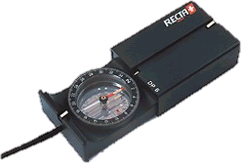


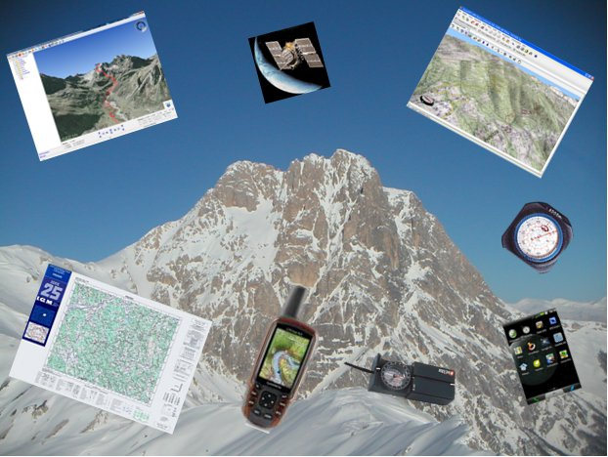

SERVIZIO VALANGHE ITALIANO
SCUOLA CENTRALE
CORSO 2011
Cartografia digitale e utilizzo del GPS

Il Servizio Valanghe Italiano organizza il Corso di Cartografia base, digitale e utilizzo del GPS rivolto a tutti coloro che intendono organizzare correttamente le escursioni in ambiente. L’iscrizione è subordinata al possesso di una base minima di utilizzo del computer.

Vice Direttore del corso : Riva Alfio E-mail: alfioriva@alice.it
Segretario del corso : Leonardi Giorgio E-mail: giorgio.leo@alice.it
Data e località : 12 - 13 Novembre 2011
Gran Sasso - Località: FONTECERRETO ASSERGI
Sistemazione : Le lezioni si svolgeranno presso: HOTEL FIORDIGIGLI
Alloggio : Vitto e alloggio è a cura dell’interessato
Argomenti trattati : Lettura carta topografica, coordinate UTM, GPS, programmi informatici cartografici, progettazione della gita, inserimento dati nel GPS.
Inizio e fine delle lezioni : sabato 12.11.2011 ore 8.00 - domenica 13.11.2011 ore 17.00.
Attrezzatura obbligatoria : Normale equipaggiamento per gite escursionistiche; è consigliato equipaggiarsi di GPS.
Relatori del corso: Balsano Andrea
Leonardi Giorgio
Nardi GianCarlo
Riva Alfio
Rovelli Roberto
Stauder Beppe

Potranno essere accettate soltanto le prime 50 iscrizioni
La domanda di iscrizione, corredata di copia del bonifico, deve essere inviata entro e non oltre il giorno 5 Novembre 2011 a umberto.biagiola@regione.marche.it
La quota di partecipazione è: Euro 60 (soci CAI) ed Euro 80 (non soci) da versare presso BANCA POPOLARE DI SONDRIO Ag.21 di MILANO – ABI 5696 – CAB 1620 – CIN W – IBAN IT48 W056 9601 6200 0000 0200X27 C/C 200X27
Il modulo di iscrizione è reperibile presso www.cai-svi.it
Informazioni Corso: Biagiola Umberto cell.335 1649338 e-mail: umberto.biagiola@regione.marche.it
Alfio Riva cell.3383454973 e-mail: alfioriva@alice.it
Su Internet al sito: www.cai-svi.it – www.scialp.it / e-mail: info@cai-svi.it
N.B. I corsisti devono provvedere di persona alla prenotazione per il soggiorno.

SERVIZIO VALANGHE ITALIANO
SCUOLA CENTRALE
CORSO 2011
Cartografia digitale e utilizzo del GPS

P R O G R A M M A

1° Giorno sabato 12 novembre 2011:

ore 08.00 - 08.30 RITROVO
ore 08.30 - 09.00 Apertura del corso (Relatore: Riva)
ore 09.00 - 10.30 Reticolato geografico-Carta topografica-Map Datum (Relatore: Nardi)
ore 10.30 - 10.45 PAUSA
ore 10.45 - 11.30 Designazione e determinazione di un punto sulla carta topografica (pratica in aula tutti gli istruttori lavoro a gruppi)
ore 11.30 - 12.30 Gps – principi generali di funzionamento (Relatore: Leonardi)
ore 12.30 - 13.30 PRANZO
ore 13.30 - 14.30 Gps – utilizzo dello strumento (Relatore: Rovelli)
ore 14.30 - 15.00 Gps – Smartphone (Relatore: Leonardi)
ore 15.00 - 16.15 Uscita in ambiente: raggiungimento punto noto con il GPS, utilizzo del go to, del tracklog e del trackback
- esercizio in ambiente (tutti gli istruttori lavoro a gruppi)
ore 16.15 - 16.30 PAUSA
ore 16.30 - 19.30 Presentazione programmi informatici di cartografia
- Nozioni generali 16.30 – 17.00 (Relatore: Riva)
- Ozi Explorer 17.00 – 17.30 (Relatore: Riva)
- CompeGPS Land 17.30 – 18.15 (Relatore: Leonardi)
- Garmin BaseCamp 18.15 – 18.45 (Relatore: Leonardi)
- Google Earth 18.45 – 19.30 (Relatore: Stauder)
ore 19.30 CENA

2° Giorno domenica 13 novembre 2011:

ore 08.00 - 09.30 Preparazione di una gita (Relatore: Balsano)
ore 09.30 – 10.45 Preparazione della gita a gruppi con gite diverse per ogni gruppo
(pratica in aula tutti gli istruttori lavoro a gruppi)
ore 10.45 - 11.00 PAUSA
ore 11.00 - 16.00 Uscita in ambiente (tutti gli istruttori lavoro a gruppi)
ore 16.00 - 17.00 Test di fine corso
Test di gradimento
ore 17.00 CHIUSURA CORSO

